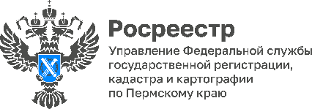
ПРЕСС-РЕЛИЗ

Росреестр разъясняет новый порядок распоряжения общим имуществом в СНТ

С 1 октября 2023 года вступили в силу новые правила управления общим имуществом в садоводческих товариществах (СНТ)*.
Заместитель руководителя Управления Росреестра по Пермскому краю Светлана Ильиных поясняет, что с учетом принятых поправок, садоводы, которые владеют участками в СНТ, имеют право на долю в общей территории пропорционально площади своего индивидуального участка. К примеру, это дороги внутри товарищества, детские и спортивные площадки, та земля, которая находится
за пределами личных участков, но в границах СНТ.
Отметим основные изменения, коснувшиеся общего имущества в границах СНТ:
1. В протоколе общего собрания о приобретении земель общего пользования в границах СНТ в общую долевую собственность садоводов, размер доли в праве общей долевой собственности может не указываться.
При государственной регистрации в Едином государственном реестре недвижимости будет внесена обезличенная запись о праве общей долевой собственности с указанием:
- вид права: «общая долевая собственность»;
- правообладатель: «собственники земельных участков, расположенных в границах территории садоводства или огородничества»;
- доля: «доля в праве общей долевой собственности пропорциональна общей площади земельного участка».
2. Общее имущество может быть передано третьим лицам во владение и пользование на основании решения общего собрания, если за это проголосовало не менее 2/3 голосов от общего количества собственников индивидуальных садовых участков. И если это не нарушает права садоводов.
3. Общее имущество может быть передано
в собственность третьим лицам, если такое решение будет принято садоводами единогласно.
4. Зарегистрированная в ЕГРН доля на общее имущество не может быть выделена в натуре и не может быть отчуждена отдельно от права собственности от индивидуального садового участка. Собственник садового участка не вправе также совершать иные действия, влекущие передачу такой доли отдельно от права собственности садового участка. Сделки, совершенные с нарушением указанных положений, ничтожны.
Также продолжает действовать упрощенный порядок регистрации для объектов общего имущества СНТ в рамках закона о «дачной амнистии».
«Речь идёт о зданиях, сооружениях, относящихся к имуществу общего пользования садоводческих и огороднических товариществ и созданных до 2004 года. К примеру, сторожки, водонапорные башни, административные здания, используемые для общих нужд и т.п. До 2031 года такие объекты по-прежнему можно будет зарегистрировать в упрощённом порядке. При этом представление разрешительной документации на их строительство или реконструкцию не требуется. Подготовка технического плана на такие объекты осуществляется на основании декларации», - рассказал Алексей Бутовецкий, заместитель руководителя Росреестра
Благодаря изменениям члены СНТ и ОНТ смогут осуществить реконструкцию объектов либо передать их на баланс органов власти, местного самоуправления или ресурсоснабжающих организаций.
Подробнее см. Федеральный закон от 24.07.2023 № 351-ФЗ
"О внесении изменений в часть первую Гражданского кодекса Российской Федерации"
http://publication.pravo.gov.ru/document/0001202307240018
Об Управлении Росреестра по Пермскому краю
Управление Федеральной службы государственной регистрации, кадастра и картографии (Росреестр) по Пермскому краю осуществляет функции по государственному кадастровому учету и государственной регистрации прав на недвижимое имущество и сделок с ним, государственного мониторинга земель, государственному надзору в области геодезии, картографии и земельному надзору, надзору за деятельностью саморегулируемых организаций кадастровых инженеров и арбитражных управляющих. Руководитель Управления Росреестра по Пермскому краю – Лариса Аржевитина.
Контакты для СМИ
Пресс-служба Управления Федеральной службы
государственной регистрации, кадастра и картографии (Росреестр) по Пермскому краю

+7 (342) 205-95-58 (доб. 3214, 3216, 3219)
614990, г. Пермь, ул. Ленина, д. 66/2
press@r59.rosreestr.ru
http://rosreestr.gov.ru/

ВКонтакте:  https://vk.com/rosreestr_59 | Телеграм:  https://t.me/rosreestr_59
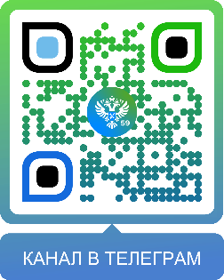
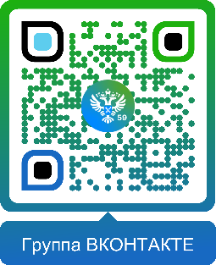

Одноклассники:  https://ok.ru/rosreestr59 | Рутуб:  https://rutube.ru/channel/30420290
